Министерство образования и науки Российской Федерации
Федеральное государственное автономное образовательное учреждение высшего образования
«Пермский национальный исследовательский политехнический университет»
Электротехнический факультет
Кафедра «Информационные технологии и автоматизированные системы»
Направление 09.03.04 – «Программная инженерия»

ОТЧЕТ
по лабораторной работе №1
Тема: «Установка ОС Minix»

Выполнил: студент группы РИС-23-1б
Молодых.Н.А. ___________
Проверил: ст. преподаватель кафедры ИТАС
Кузнецов Д. Б.___________
Дата ______

Пермь, 2025
Цель работы
Познакомиться с операционной системой Minix и получить начальные навыки работы c ОС Minix и виртуальной машиной.

Задание
Настроить виртуальные машины согласно схемам. Настроить тип сети «NAT», сделать проброс портов, подключиться к Minix по SSH. Для подключения можно пользоваться встроенной утилитой SSH или приложение PuTTY. Попробовать один или все оставшиеся способы подключения из файла «Типы подключения».

Теоретическая часть
Minix — это простая и надежная операционная система, созданная в 1980-х годах. Она построена по принципу микроядра, что делает её стабильной и безопасной. Minix стала учебным примером и вдохновила Линуса Торвальдса на создание Linux.
Виртуальная машина — это как компьютер внутри компьютера. Специальная программа эмулирует железо, чтобы на одном физическом устройстве можно было запускать несколько операционных систем одновременно. Та ОС, которая работает на реальном железе, называется хостовая, а та, что запускается внутри виртуальной машины — гостевая.
Принцип работы виртуальных машин представлен на рисунке 1.
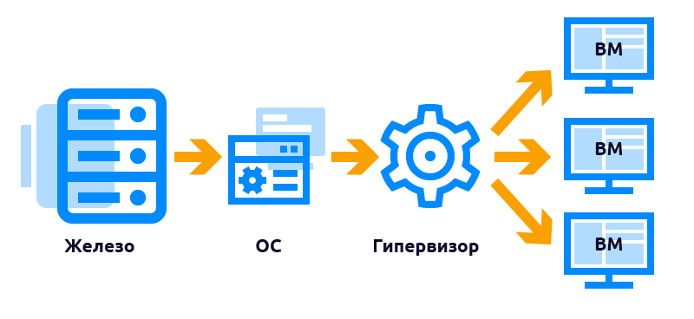
Виртуальная машина работает по принципу создания изолированной программной среды поверх физического оборудования. Сначала идёт само железо — реальный процессор, память и диски компьютера. На него устанавливается основная операционная система, например Windows или Linux. Поверх ОС запускается специальная программа — гипервизор, которая эмулирует виртуальное железо и распределяет ресурсы реального компьютера между одной или несколькими гостевыми операционными системами. Каждая такая гостевая ОС работает внутри своей виртуальной машины, полностью изолированно от основной системы и других виртуальных машин, как будто она запущена на отдельном физическом компьютере. Гипервизор управляет доступом к реальным ресурсам, обеспечивая стабильность и безопасность — даже если гостевая система зависнет или заразится вирусом, это не затронет хост-систему и другие виртуальные машины.
В VirtualBox есть несколько способов подключения виртуальной машины к сети:
1. NAT (с преобразованием адресов) — самый простой способ выхода в интернет. Здесь виртуальная машина прячется за основным компьютером. Со стороны кажется, что в сеть выходит хост, а не гость. Чтобы извне подключиться к виртуальной машине (например, по SSH), нужно настроить проброс портов — сказать системе: "если кто-то стучится на такой-то порт основного компьютера — переправь это на виртуальную машину".
2. Сетевой мост — в этом режиме виртуальная машина ведет себя как самостоятельное устройство в сети. Роутер видит её как отдельный компьютер и выдаёт ей собственный IP-адрес. Гостевая система становится полноправным участником сети — её видно другим устройствам, и она имеет прямой доступ в интернет.
3. Внутренняя сеть — создается изолированная сеть между виртуальными машинами на одном хосте. Они могут общаться друг с другом, но не могут выходить в интернет и быть видны снаружи. Удобно для создания тестовых кластеров.
4. Виртуальный адаптер хоста — похож на внутреннюю сеть, но с возможностью доступа к хостовой машине. При этом создается виртуальный сетевой интерфейс, через который виртуальные машины и хост могут взаимодействовать между собой по фиксированным адресам.

Ход работы
Для выполнения данной лабораторной работы на рабочее место был установлен с официального сайта программный продукт виртуализации, разработанный компанией Oracle–OracleVirtualBox версией 6.1 а также образ жесткого диска с информационного портала kdenisb.org.
В рамках выполнения задания перед началом работы с операционной системой Minix в среде гипервизора VirtualBox была проведена предварительная настройка виртуальной машины. Выполненные действия обеспечили стабильную и корректную работу виртуальной машины с ОС Minix, что позволило приступить к дальнейшему выполнению практических задач в предсказуемой и управляемой среде. Настройки виртуальной машины представлены на Рисунках 1-2.

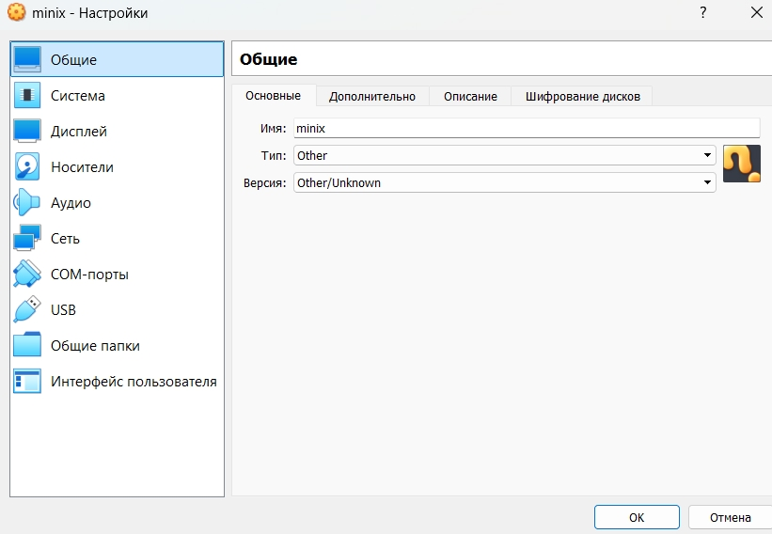
Рисунок 1 – общая настройка виртуальной машины
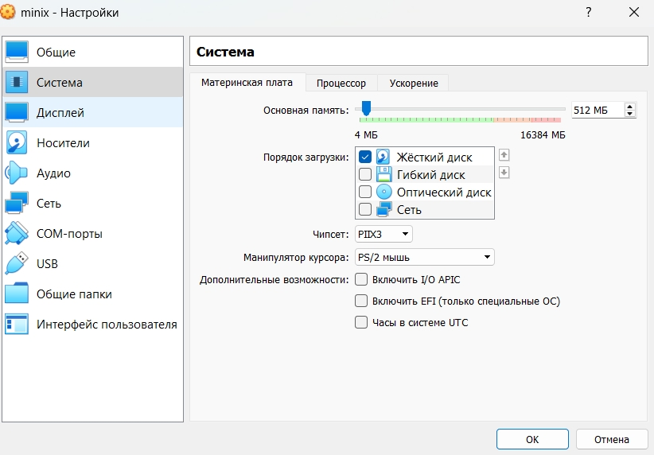
Рисунок 2 – системная настройка виртуальной машины

После корректной настройки виртуальной машины был осуществлен вход в систему под суперпользователем (логин –root, пароль – 123qwe). Вход в систему представлен на Рисунке 3.
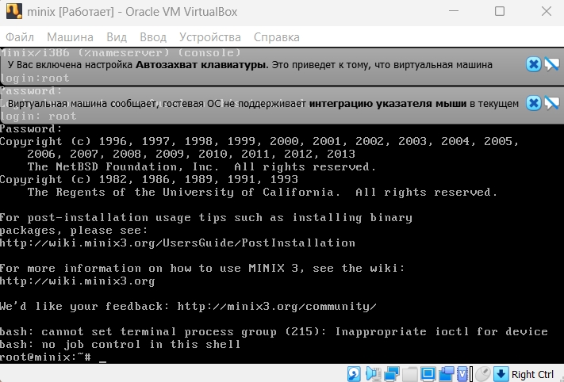
Рисунок 3 – успешный вход в ОС Minix
Для обеспечения сетевого взаимодействия был настроен режим виртуальной сети типа «NAT» (NetworkAddressTranslation). Для доступа к виртуальной машине извне был выполнен проброс портов: порт 2222 на хостовой машине был сопоставлен со стандартным сетевым портом 22 на гостевой ОС Minix, используемым для SSH-подключений. Правила проброса портов указаны на Рисунке 4.
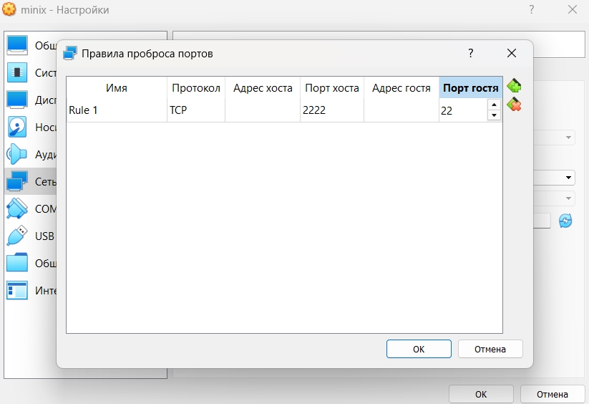
Рисунок 4 – правила пробросов портов
На стороне гостевой системы Minix также была проведена дополнительная настройка: активирован протокол DHCP для автоматического получения сетевого адреса, что обеспечило возможность установки SSH-соединения. Настройка протокола DHCP в ОС Minix представлена на Рисунке 5.
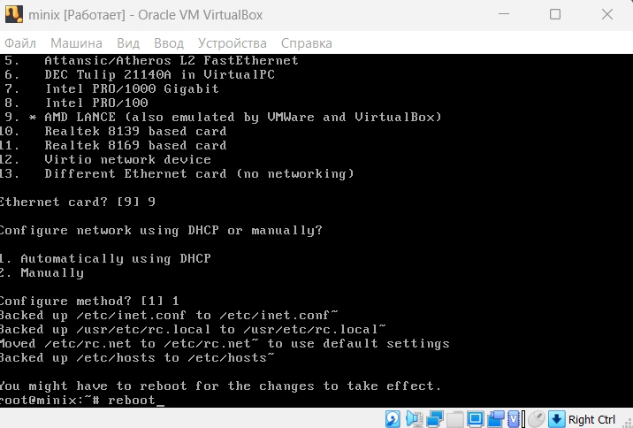
Рисунок 5 – настройка протокола DHCPв ОС Minix

Подключение к виртуальной машине было выполнено через командную строку операционной системы хост-машины с использованием встроенной SSH-утилиты. Ssh root@localhost –p 2222 - Данная команда успешно установила защищенное SSH-соединение с виртуальной машиной, что подтвердило корректность настроек сети и возможность удаленного управления гостевой системой. Подключение к виртуальной машине через утилиту SSH представлено на Рисунке 6.
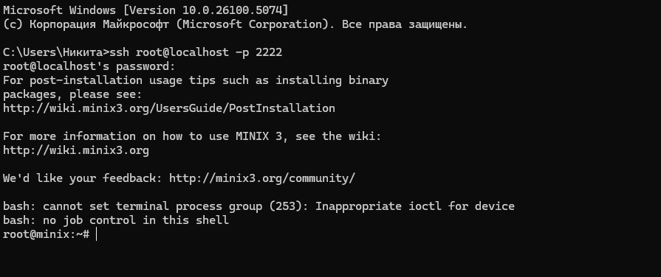
Рисунок 6 – подключение к виртуальной машине через утилиту SSH
В качестве дополнительного способа подключения был настроен режим «Виртуальный адаптер хоста». В настройках данной сети был активирован встроенный DHCP-сервер, что позволило виртуальной машине автоматически получать IP-адрес в выделенной подсети. Настройка виртуального хоста представлена на Рисунке 7.
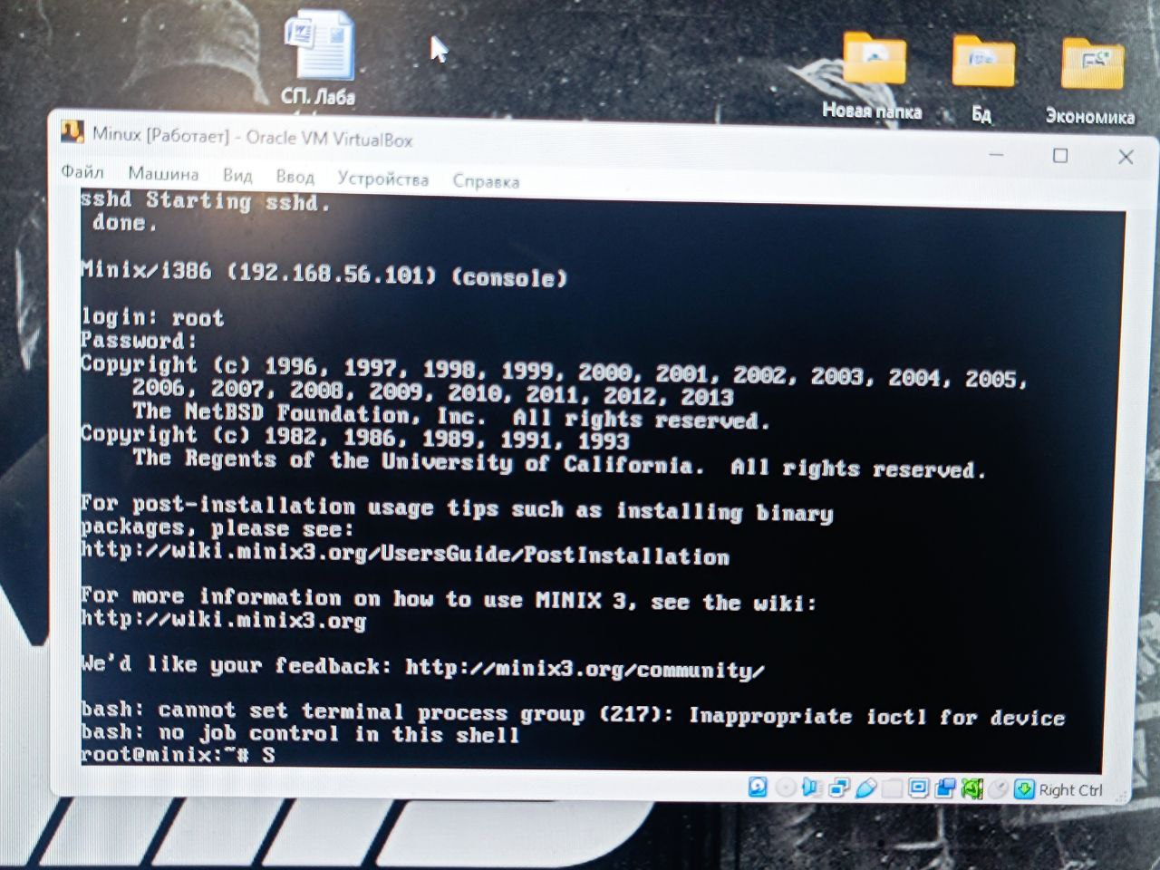
Рисунок 7 – настройка виртуального адаптера хоста в VisualBox
Подключение к виртуальной машине было выполнено через командную строку операционной системы хост-машины с использованием встроенной SSH-утилит, было проверено подключение через виртуальный адаптер хоста с использованием IP-адреса, полученного по DHCP.Подключение к виртуальной машине через виртуальный адаптер хоста представлено на Рисунке 8.
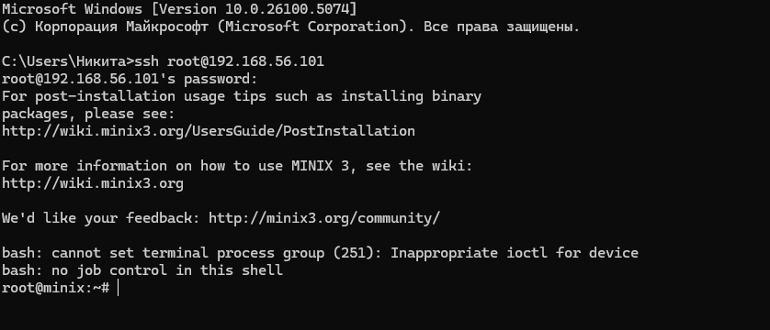
Рисунок 8 – подключение к виртуальной машине через виртуальный адаптер хоста
Вывод
В результате выполнения лабораторной работы были успешно получены начальные навыки работы с виртуальной машиной и операционной системой Minix. В процессе настройки было использовано два типа сетевого подключения: NAT с пробросом портов и виртуальный адаптер хоста с DHCP-сервером. Оба способа показали свою эффективность для организации доступа к гостевой ОС.

